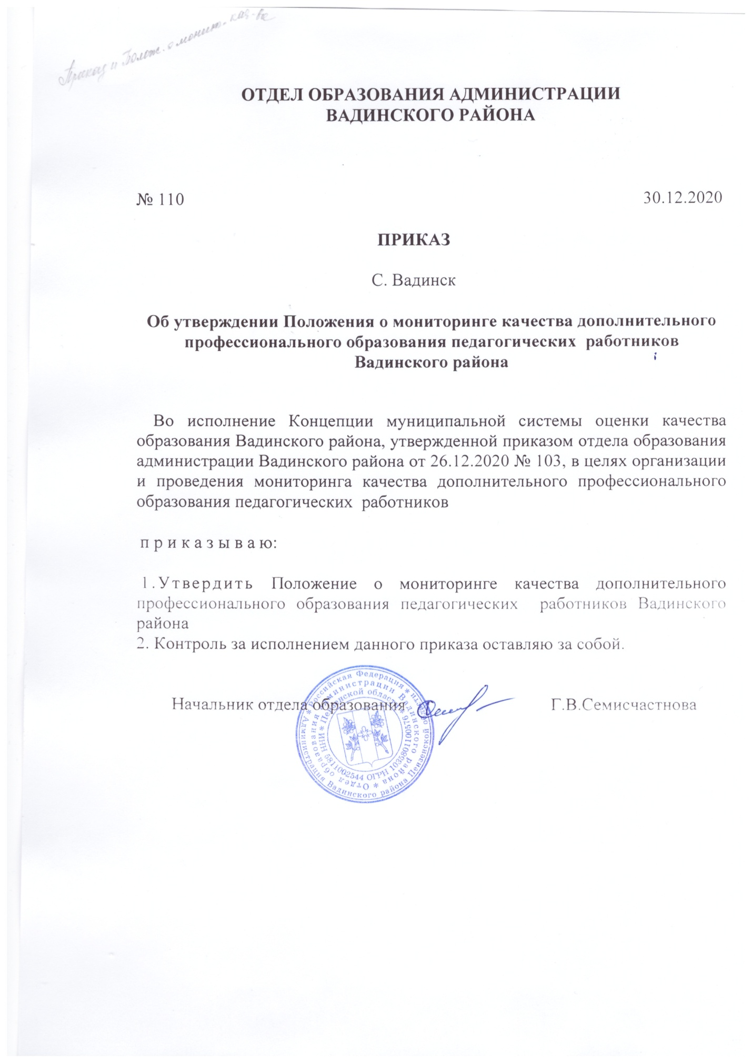

Утверждено
приказом отдела образования
администрации Вадинского района
от 30.12. 2020 № 110

Положение

о мониторинге качества дополнительного профессионального образования педагогических работников Вадинского района Пензенской области

1. Общие положения.
1.1.Настоящее положение является нормативным документом, определяющим цель, задачи, принципы, систему критериев и показателей, организацию и содержание проведения мониторинга качества дополнительного профессионального образования педагогических работников Вадинского района.
1.2. Положение разработано в соответствии с Федеральным законом от 29 декабря 2012 года N 273-ФЗ "Об образовании в Российской Федерации", Постановлением Правительства Российской Федерации от 26.12.2017 N 1642 "Об утверждении государственной программы Российской Федерации "Развитие образования", Приказом Министерства образования и науки Российской Федерации от 01.07.2013 N 499 "Об утверждении порядка организации и осуществления образовательной деятельности по дополнительным профессиональным программам", Концепцией региональной системы оценки качества образования Пензенской области (приказ Министерства образования Пензенской области № 287/01-7 от 02.07.2020).
1.3.Мониторинг осуществляется как комплексное системное изучение состояния образовательного пространства дополнительного профессионального образования, отражающее эффективность освоения дополнительных профессиональных программ педагогическими работниками.

2. Цель, задачи и принципы мониторинга
2.1. Целью мониторинга является обеспечение эффективного объективного информационного отражения состояния системы дополнительного профессионального образования педагогических работников Вадинского района, эффективности взаимодействия с учреждениями дополнительного профессионального образования.
2.2. Основными задачами мониторинга являются:
1) использование единых нормативных материалов для организации дополнительного профессионального образования педагогических работников и для проведения мониторинговых исследований;
2) выявление актуального уровня качества дополнительного профессионального образования педагогических работников;
3) формирование ресурсной базы и обеспечение функционирования образовательной статистики прохождения педагогическими работниками дополнительного профессионального образования;
3. Мониторинг основан на следующих принципах:
1) непрерывности, системности и обязательности выполнения всех этапов проведения мониторинга;
2) объективности;
3) диагностико-прогностической направленности.
4. Показатели мониторинга, методика их расчета
 | Показатели | Единица измерения
1. | Доля педагогов, имеющих профессиональные дефициты при организации и осуществлении учебно-воспитательного процесса от общего количества педагогов | %
2. | Доля педагогов от общего количества, имеющих признаки профессионального выгорания | %
3. | Доля педагогов от общего количества, постоянно принимающих участие в мероприятиях, направленных на повышение мотивации на обновление проф. знаний, умений и навыков и использование передовых образовательных технологий | %
4. | Доля педагогических работников, принимающих участие в конкурсах профессионального мастерства от общего количества педагогических работников | %
5. | Доля педагогических работников, принимающих участие в обучающих семинарах, вебинарах и др. от общего количества педагогов | %
6. | Доля педагогов, имеющих и реализующих индивидуальные образовательные маршруты непрерывного профессионального развития от общего количества | %
7. | Доля педагогических работников от общего количества, принимающих участие в мероприятиях, направленных на обмен опытом и лучшими педагогическими практиками | %
8. | Доля педагогических работников от общего количества, принимающих участие в мероприятиях, направленных на повышение квалификации и профессиональный рост | %
9. | Динамика образовательных результатов обучающихся в классе, группе, обучающихся у педагогов, прошедших повышение квалификации
10. | Наличие материально-технического обеспечения, включающего необходимые технические средства обучения, используемые в учебном процессе для освоения модулей, тем (учебных дисциплин) дополнительных профессиональных программ; | Ед.
11. | Наличие аппаратных и программных средств, обеспечивающих организацию дистанционного обучения, проведение online-мероприятий, вебинаров, интернет-конференций | Ед.

4. Методы сбора и анализа информации
4.1 Информацией для анализа являются:
- результаты федеральных (ГИА-9, ГИА-11, ВПР) и региональных оценочных процедур;
- опрос участников образовательных отношений (руководителей общеобразовательных организаций, педагогических работников, обучающихся и их родителей);
- социологические исследования;
- информативно-целевой анализ документов (включая официальные сайты общеобразовательных организаций и личные сайты педагогов).
Кроме того, в качестве источников информации при проведении мониторинга могут быть использованы статистические данные организаций, реализующих дополнительные профессиональные программы, данные об аттестации педагогических работников, результаты тестирования, анкетирования педагогических работников Вадинского района.
Мониторинг может осуществляться как по отдельным показателям, так и в комплексе в зависимости от его целей и организационных возможностей.
5. Проведение анализа результатов мониторинга
5.1. На основании мониторинга фиксируется состояние качества системы дополнительного профессионального образования, прогнозируется ее развитие.
5.2.Результаты мониторинга являются основанием для принятия управленческих решений отдела образованием администрации Вадинского района и руководителями образовательных организаций Вадинского района.
5.3. По результатам мониторинга готовятся аналитические материалы в формах, соответствующих целям и задачам конкретных исследований.

